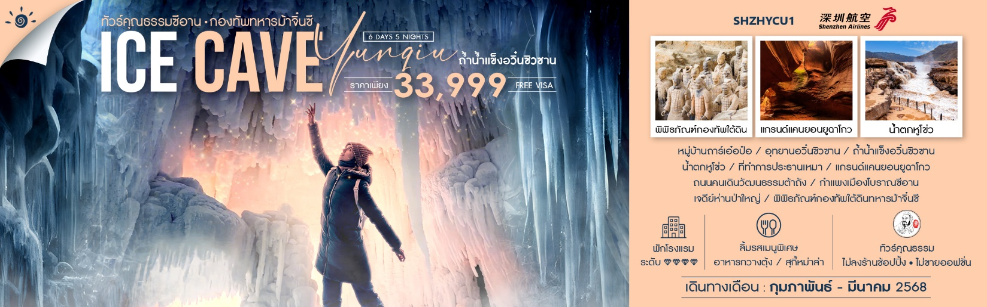

|  |  |  |  |  |  |
| --- | --- | --- | --- | --- | --- |
| **วันที่** | **กำหนดการ** | **เช้า** | **เที่ยง** | **เย็น** | **โรงแรม** |
| **1** | **กรุงเทพฯ (สนามบินสุวรรณภูมิ) – ยวิ่นเฉิง**  **(ZH282 :13.00-17.30)** | **X** | **X** | 🍽 | **A TOUR HOTEL**  **หรือเทียบเท่า** |
| **2** | **ยวิ่นเฉิง – หมู่บ้านถาร์เอ๋อป๋อ – อุทยานอวิ๋นซิวซาน (รวมรถแบตเตอรี่) – ถ้ำน้ำแข็งอวิ๋นซิวซาน** | 🍽 | 🍽 | 🍽 | **NOVOTEL YUNQIU SHAN HOTEL**  **หรือเทียบเท่า** |
| **3** | **อุทยานอวิ๋นซิวซาน – น้ำตกหูโข่ว (รวมรถแบตเตอรี่) – เมืองเหยียนอัน – ที่ทำการประธานเหมา** | 🍽 | 🍽 | 🍽 | **NAN LIN HONG YUE HOTEL**  **หรือเทียบเท่า** |
| **4** | **เมืองเหยียนอัน – แกรนด์แคนยอนยูฉาโกว (รวมรถแบตเตอรี่) – ซีอาน – ถนนคนเดินวัฒนธรรมต้าถัง** | 🍽 | 🍽 | 🍽 | **HOLIDAY INN EXPRESS HOTEL**  **หรือเทียบเท่า** |
| **5** | **ผ่านชม กำแพงเมืองโบราณซีอาน – เจดีย์ห่านป่าใหญ่ – พิพิธภัณฑ์กองทัพใต้ดินทหารม้าจิ๋นซี**  **(รวมรถแบตเตอรี่) – ยวิ่นเฉิง** | 🍽 | 🍽 | 🍽 | **A TOUR HOTEL**  **หรือเทียบเท่า** |
| **6** | **ยวิ่นเฉิง – กรุงเทพฯ (สนามบินสุวรรณภูมิ)**  **(ZH281:08.30 -11.55)** | 🍽 | **X** | **X** |  |
| **กรุณาเตรียมค่าทิปหัวหน้าทัวร์,ไกด์และคนขับรถ จำนวน 1,500 บาท ตลอดการเดินทาง** | | | | | |

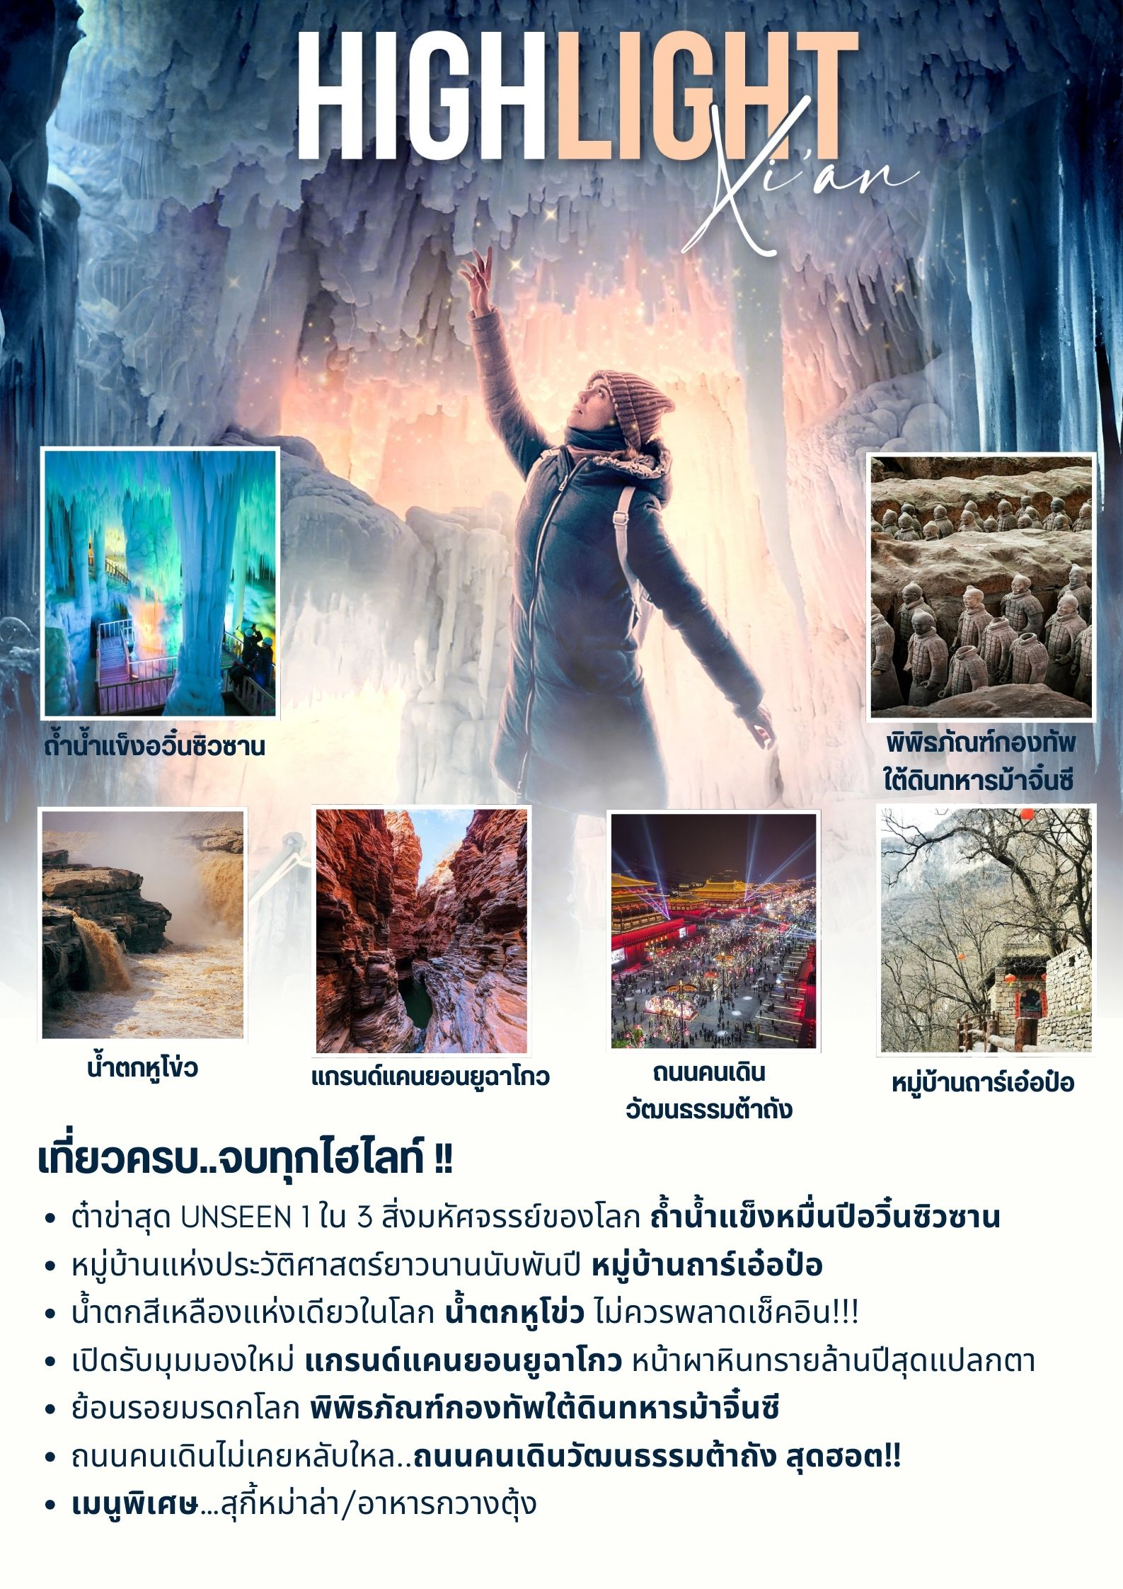

**โปรแกรมการเดินทาง**

**วันแรก กรุงเทพฯ (สนามบินสุวรรณภูมิ) – ยวิ่นเฉิง (ZH282 :13.00-17.30)**

**10.00 น.** 🗣 พร้อมกันที่ **ท่าอากาศยานสุวรรณภูมิ ณ อาคารผู้โดยสารขาออก (ระหว่างประเทศ) ชั้น 4 ประตู 7 เคาน์เตอร์ N สายการบิน SHENZHEN AIRLINES (ZH)** โดยมีเจ้าหน้าที่จากทางบริษัทฯ คอยต้อนรับ และอำนวยความสะดวกแด่ท่านก่อนออกเดินทาง

**13.00 น.** เหินฟ้าสู่ **ยวิ่นเฉิง โดยสายการบิน SHENZHEN AIRLINES เที่ยวบินที่ ZH282 ✈**

***(บริการอาหารและเครื่องดื่มบนเครื่อง)***

**17.30 น.** เดินทางถึง **สนามบินยวิ่นเฉิง** มณฑลซานซี ทางตอนเหนือของประเทศจีน  เมืองสําคัญทางประวัติศาสตร์ทางภาคกลางของจีน เป็นแหล่งผลิตเกลือทีสําคัญของจีน และเป็นแหล่งกําเนิดของอารยธรรมจีนและเป็นบ้านเกิดของเทพเจ้ากวนอู หลังจากผ่านพิธีการตรวจคนเข้าเมืองแล้ว **นำท่านเดินทางสู่ภัตตาคาร**

**ค่ำ** 🍽 **รับประทานอาหารค่ำที่ภัตตาคาร**

🛏 **พักที่ A TOUR HOTEL หรือเทียบเท่า** 

**วันที่สอง ยวิ่นเฉิง – หมู่บ้านถาร์เอ๋อป๋อ – อุทยานอวิ๋นซิวซาน (รวมรถแบตเตอรี่) – ถ้ำน้ำแข็งอวิ๋นซิวซาน**

**เช้า** 🍽 **รับประทานอาหารเช้า ณ ห้องอาหารโรงแรม**

นำท่านชม **หมู่บ้านถาร์เอ๋อป๋อ (Talpo Village)** หมู่บ้านถาร์เอ๋อป๋อเป็นหมู่บ้านโบราณที่ตั้งอยู่ในพื้นที่ภูเขาอวิ๋นซิว มณฑลซานซี มีประวัติศาสตร์ยาวนานนับพันปี และยังคงรักษาเอกลักษณ์ทางวัฒนธรรมและสถาปัตยกรรมโบราณเอาไว้อย่างดี หมู่บ้านนี้เต็มไปด้วยบ้านเรือนหินและไม้ที่มีการออกแบบแบบดั้งเดิมของชาวซานซี ซึ่งสะท้อนถึงภูมิปัญญาและวิถีชีวิตของผู้คนในยุคโบราณ บรรยากาศสงบและเรียบง่ายหมู่บ้านตั้งอยู่ท่ามกลางธรรมชาติที่งดงาม เป็นสถานที่ที่เต็มไปด้วยเสน่ห์และเรื่องราวทางประวัติศาสตร์ที่น่าสนใจ

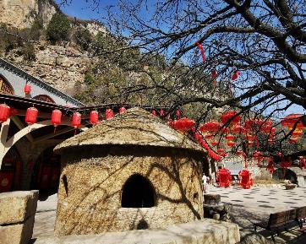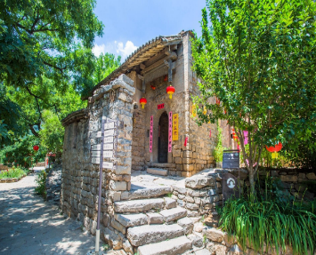

**เที่ยง** 🍽 **รับประทานอาหารกลางวันที่ภัตตาคาร**

**บ่าย** นำท่านเดินทางสู่ **อุทยานอวิ๋นซิวซาน (รวมรถแบตเตอรี่)** สถานที่ท่องเที่ยวระดับ 5 A ตั้งอยู่ที่เมือง หลินเฟิ่นและนำท่านชม **ถ้ำน้ำแข็งอวิ๋นซิวซาน** ถ้ำน้ำแข็งที่ก่อตัวขึ้น เมื่อกว่า 3 ล้านปีก่อน เป็นหนึ่งในสามสิ่งมหัศจรรย์ของถ้ำน้ำแข็งที่สำคัญของโลก แม้แต่สาเหตุของถ้ำก็ยังเป็นเรื่องลึกลับ กลุ่มถ้ำน้ำแข็งทั้งหมดประกอบด้วยโพรงถ้ำ 11 ช่อง และอุณหภูมิต่ำกว่าลบสิบองศาตลอดทั้งปี ฤดูกาลทั้งสี่ในถ้ำนั้นงดงามมาก และทิวทัศน์ของผลึกน้ำแข็งที่ใสราวคริสตัล

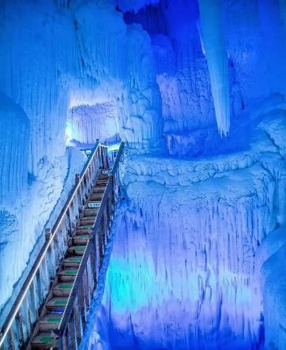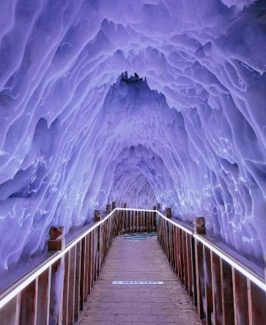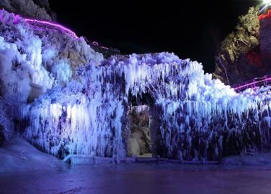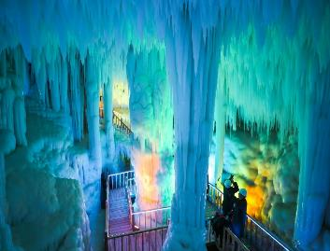

**ค่ำ** 🍽 **รับประทานอาหารค่ำที่ภัตตาคาร**

🛏 **พักที่ NOVOTEL YUNQIU SHAN HOTELหรือเทียบเท่า** 

**เช้า** 🍽 **รับประทานอาหารเช้า ณ ห้องอาหารโรงแรม**

**วันที่สาม อุทยานอวิ๋นซิวซาน – น้ำตกหูโข่ว (รวมรถแบตเตอรี่) – เมืองเหยียนอัน – ที่ทำการประธานเหมา**

นำท่านเดินทางสู่ **น้ำตกหูโข่ว (ใช้เวลาเดินทางประมาณ 2.30 ชั่วโมง) (รวมรถแบตเตอรี่)** น้ำตกหูโข่ว ขึ้นชื่อว่าเป็นน้ำตกใหญ่สุดของแม่น้ำเหลืองของจีน ตั้งอยู่ระหว่างมณฑลส่านซีกับซานซี ความกว้างของน้ำตกจะเปลี่ยนแปลงตามฤดูกาล โดยปกติจะมีความกว้าง 30 เมตรแต่หากช่วงฤดูน้ำหลากจะขยายได้กว้างถึง 50 เมตร ทั้งนี้มีความสูงกว่า 20 เมตรเมื่อสายน้ำในแม่น้ำเหลืองไหลผ่านปราการธรรมชาติหุบเขาหูโข่วทั้งสองฟาก ทำให้เกิดเป็นสายน้ำเอ่อล้นเป็นน้ำตกขนาดมหึมา สีสันคมเข้ม สวยงามตระการตาน้ำตกหูโข่ว เป็นน้ำตกสีเหลืองแห่งเดียวในโลก และสร้างสมอารยธรรมขึ้นมากมายให้กับสองฝั่งลุ่มแม่น้ำ

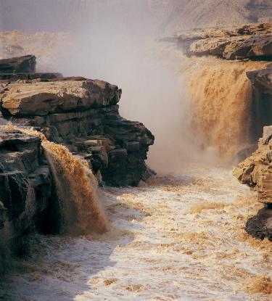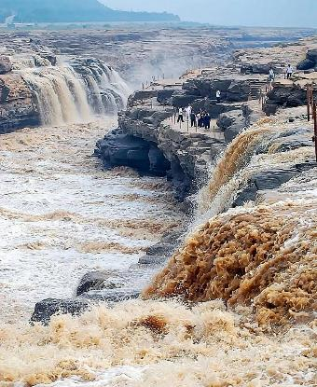

**เที่ยง** 🍽 **รับประทานอาหารกลางวันที่ภัตตาคาร**

**บ่าย** นำท่านเดินทาง **เมืองเหยียนอัน (ใช้เวลาเดินทางประมาณ 3 ชั่วโมง)** เมืองเหยียนอันสร้างขึ้นอยู่บนที่ราบสูงดินเหลือง บ้านเรือนที่มีเอกลักษณ์ที่สุดในท้องถิ่นคือ ถ้ำดินเหลือง หรือภาษาจีนเรียกว่า เหยาต้ง ซึ่งเป็นถ้ำขนาดใหญ่ที่คนท้องถิ่นได้ขุดดินในชั้นดินเหลืองหนาสิบกว่าถึงหลายสิบเมตรเพื่อใช้เป็นบ้านอยู่อาศัย

จากนั้นนำท่านเดินทางสู่ **ที่ทำการประธานเหมา** ให้ท่าน **ชมบ้านประธานเหมาเจ๋อตุง** ลักษณะเป็นถ้ำหลบซ่อนตัวท่านเหมาเจ๋อตุง และศูนย์ปฏิบัติการพรรคคอมมิวนิสต์เมืองเหยียนอัน สถานที่ตั้ง ของสำนักเลขาธิการพรรคคอมมิวนิสต์ เป็นสถานที่ทำงานและพักอาศัยของผู้นำคนสำคัญ ของพรรค รวมทั้งเหมาเจ๋อตุง โจวเอินไหล เติ้งเสี่ยวผิง เป็นต้น

**ค่ำ** 🍽 **รับประทานอาหารค่ำที่ภัตตาคาร**

🛏 **พักที่ NAN LIN HONG YUE HOTEL หรือเทียบเท่า** 

**วันที่สี่ เมืองเหยียนอัน – แกรนด์แคนยอนยูฉาโกว (รวมรถแบตเตอรี่) – ซีอาน – ถนนคนเดินวัฒนธรรม**

**ต้าถัง**

**เช้า**  🍽 **รับประทานอาหารเช้า ณ ห้องอาหารโรงแรม**

นำท่านเดินทางสู่ **แกรนด์แคนยอนยูฉาโกว (รวมรถแบตเตอรี่) (ใช้เวลาเดินทางประมาณ 3 ชั่วโมง)** แกรนด์แคนยอนยูฉาโกว ตั้งอยู่ในเมืองเหยียนอัน เป็นหุบเขาขนาดใหญ่ที่มีทิวทัศน์ธรรมชาติทีโดดเด่น ด้วยภูมิประเทศที่เกิดจากการกัดเซาะของลมและน้ำตลอดหลายล้านปี ทำให้แกรนด์แคนยอนแห่งนี้ได้รับการยกย่องว่าเป็นหนึ่งในสถานที่ที่มีเอกลักษณ์ ลักษณะเด่นคือ หน้าผาหินทรายที่มีรูปร่างแปลกตาและสีสันหลากหลาย ตั้งแต่สีเหลืองทองไปจนถึงสีแดงเข้ม สร้างเป็นลวดลายธรรมชาติที่งดงาม นอกจากหินและภูเขา ยังมีป่าไม้เล็กๆ และลำธารที่ไหลผ่าน ซึ่งทำให้แกรนด์แคนยอนยูฉาโกวเป็นจุดหมายยอดนิยมที่เหมาะสำหรับการพักผ่อนและถ่ายภาพเปิดรับมุมมองใหม่

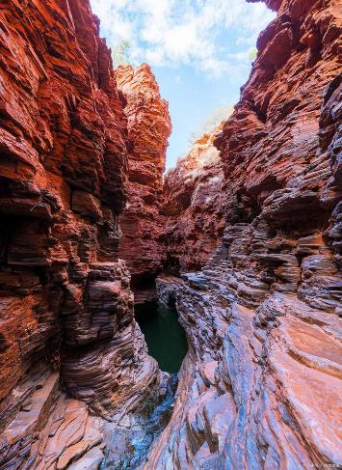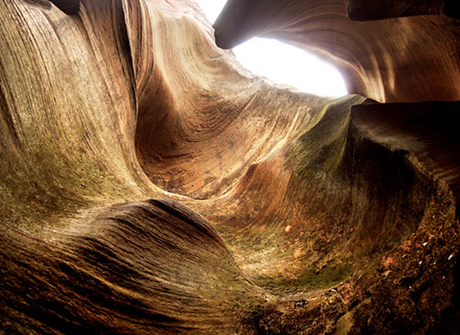

**เที่ยง** 🍽 **รับประทานอาหารกลางวันที่ภัตตาคาร**

**บ่าย** นำท่านเดินทางกลับสู่ **เมืองซีอาน (ใช้เวลาเดินทางประมาณ 4 ชั่วโมง)** เป็นเมืองที่ใหญ่ที่สุดทางภาคตะวันตกเฉียงเหนือของประเทศจีน ซีอานเป็นเมืองแห่งประวัติศาสตร์ที่มีชื่อเสียงของโลกเมืองหนึ่ง และเป็นหนึ่งในเมืองสำคัญในประวัติศาสตร์จีน

**ค่ำ** 🍽 **รับประทานอาหารค่ำที่ภัตตาคาร เมนูพิเศษ…อาหารกวางตุ้ง**

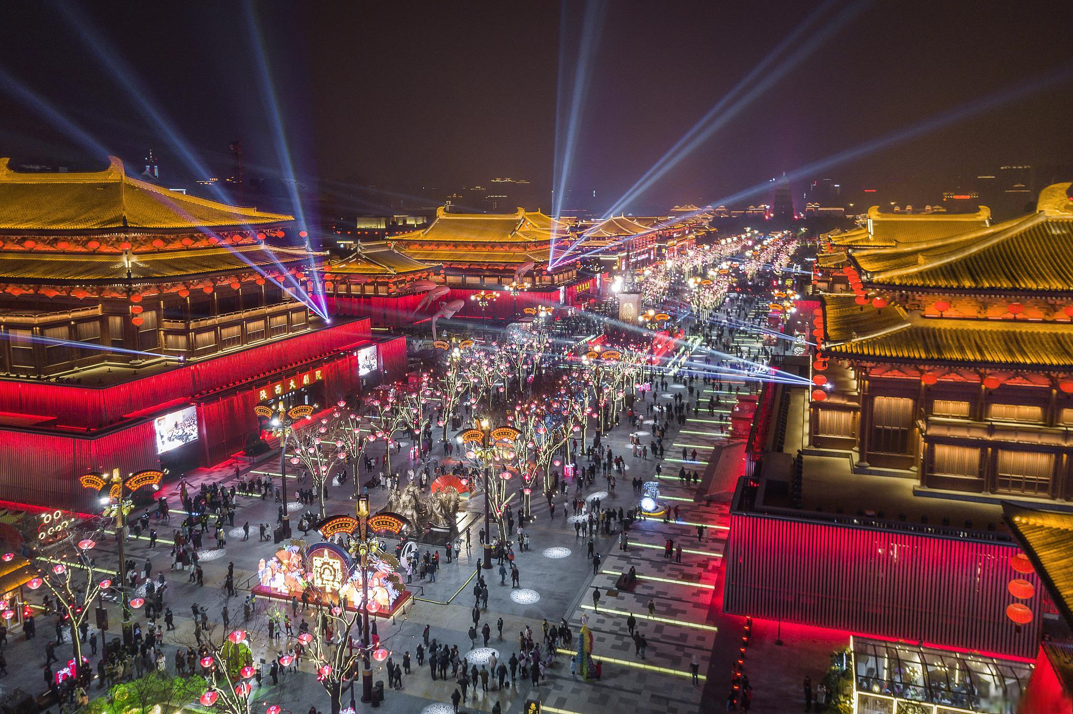หลังอาหารค่ำนำท่านชม **ถนนคนเดินวัฒนธรรมต้าถัง** เป็นย่านการค้าและแหล่งท่องเที่ยวสำคัญแห่งใหม่ของเมืองซีอาน ท่านจะได้ชมความรุ่งโรจน์สมัยโบราณยุคราชวงศ์ถัง ไปพร้อมกับเนรมิตถนนคนเดินที่มีความทันสมัยและวัฒนธรรมจีนสมัยใหม่

🛏 **พักที่ HOLIDAY INN EXPRESS HOTEL หรือเทียบเท่า** 

**วันที่ห้า ผ่านชม กำแพงเมืองโบราณซีอาน – เจดีย์ห่านป่าใหญ่ – พิพิธภัณฑ์กองทัพใต้ดินทหารม้าจิ๋นซี**

**(รวมรถแบตเตอรี่) – ยวิ่นเฉิง**

**เช้า** 🍽 **รับประทานอาหารเช้า ณ ห้องอาหารโรงแรม**

นำท่าน**ผ่านชม** **กำแพงเมืองโบราณซีอาน** ที่สร้างขึ้นในสมัยราชวงศ์หมิง มีอายุเก่าแก่กว่า 600 ปี (ค.ศ.1374-1378) และได้รับการอนุรักษ์ไว้อย่างดี

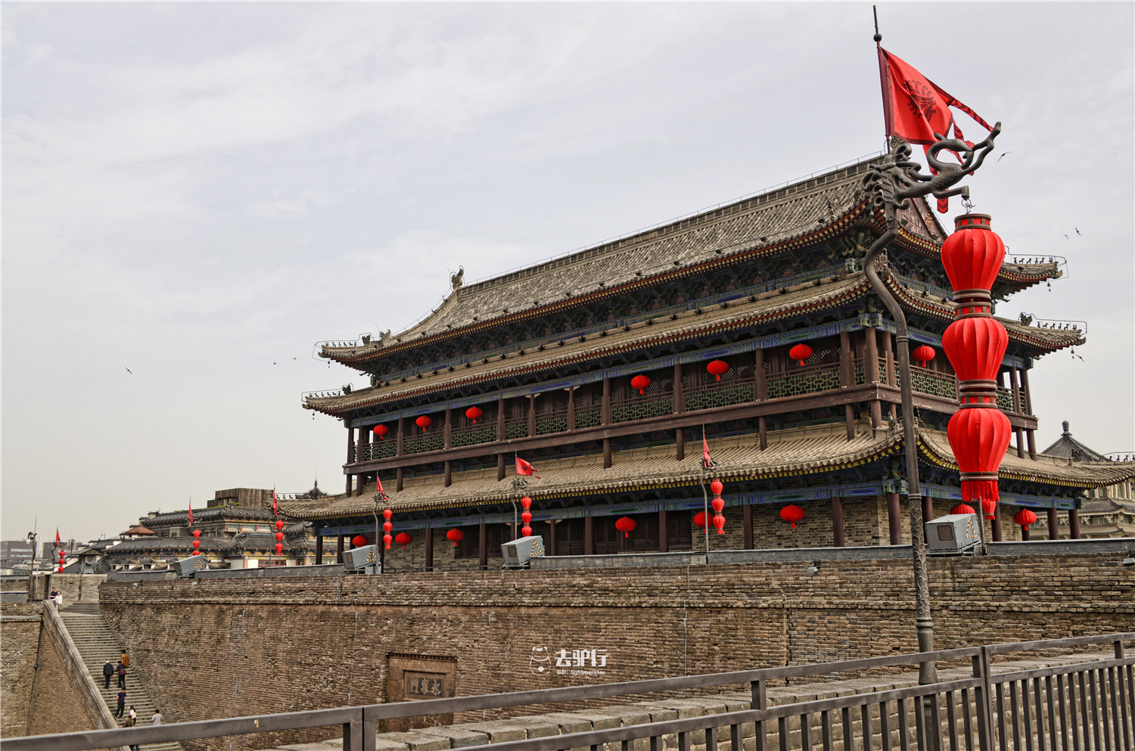นำท่านชม **เจดีย์ห่านป่าใหญ่ (ไม่ได้ขึ้นเจดีย์)** วัดนี้เคยเป็นอารามหลวงที่สร้างขึ้นโดยฮ่องเต้ถังเกาจง เพื่อตอบแทนคุณมารดา หลังจากสร้างเสร็จได้นิมนต์พระถังซัมจั๋งมาเป็นเจ้าอาวาส และแปลพระคัมภีร์พระไตรปิฎกที่นำมาจากอินเดีย พระถังซัมจั๋งได้เป็นผู้ออกแบบและร่วมสร้างเจดีย์ห่านขึ้นเพื่อเก็บพระไตรปิฎก ลักษณะของเจดีย์จะคล้ายแบบอินเดีย มี 7 ชั้น สูง 64.7 เมตร ในสมัยก่อนจะสร้างเจดีย์ด้วยดินทั้งหมด แต่พอมาในสมัยราชวงศ์หมิงได้รับการบูรณะเป็นอิฐทั้งหมด

**เที่ยง** 🍽 **รับประทานอาหารกลางวันที่ภัตตาคาร** **เมนูพิเศษ…สุกี้หม่าล่า**

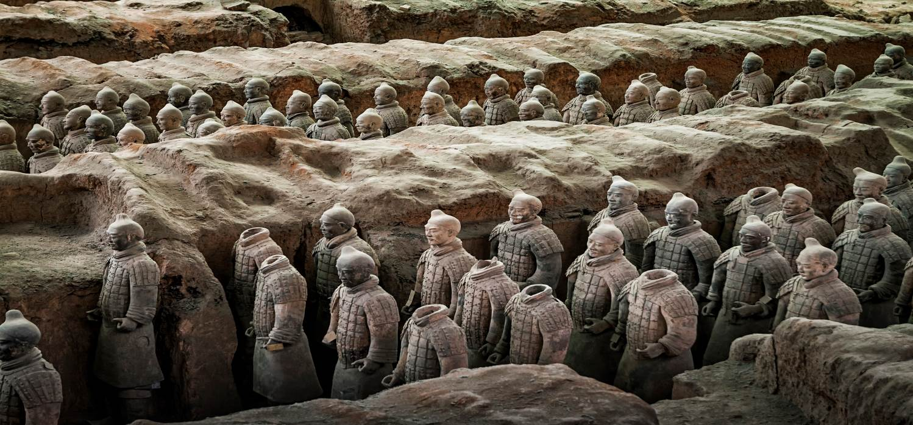**บ่าย** นำท่านเที่ยวชม **พิพิธภัณฑ์กองทัพใต้ดินทหารม้าจิ๋นซี (รวมรถแบตเตอรี่)** สถานที่สำคัญที่สุดของเมือง ซีอาน ที่ได้รับการประกาศรับรองจากองค์กรยูเนสโก้ให้เป็นมรดกทางวัฒนธรรมของโลกในปี ค.ศ. 1987 ตื่นตาตื่นใจไปกับนักรบดินเผาที่น่าทึ่ง ซึ่งเป็นหนึ่งในสถานที่ท่องเที่ยวทางประวัติศาสตร์ที่มีชื่อเสียงที่สุดของจีน

จากนั้นนำเดินทางกลับสู่ **เมืองยวิ่นเฉิง (ใช้เวลาเดินทางประมาณ 3 ชั่วโมง)**

**ค่ำ** 🍽 **รับประทานอาหารค่ำที่ภัตตาคาร**

🛏 **พักที่ A TOUR HOTEL หรือเทียบเท่า** 

**วันที่หก ยวิ่นเฉิง – กรุงเทพฯ (สนามบินสุวรรณภูมิ) (ZH281:08.30 -11.55)**

**เช้า**  🍽**รับประทานอาหาร แบบ SET BOX**

สมควรแก่เวลา กรุณาตรวจเช็คสัมภาระให้เรียบร้อย เพื่อเตรียมตัวเดินทางสู่สนามบินเพื่อกลับกรุงเทพฯ

**08.30 น.** ออกเดินทางสู่ **กรุงเทพฯ** **โดยสายการบิน SHENZHEN AIRLINES (ZH) เที่ยวบินที่** **ZH281 ✈**

***(บริการอาหารว่างและเครื่องดื่มบนเครื่อง)***

**11.55 น.** ถึง **ท่าอากาศยานสุวรรณภูมิ กรุงเทพฯ** โดยสวัสดิภาพ พร้อมความประทับใจ**.........** ☺ ☺ ☺ ☺

**\*\*\*\*\*\*\*\*ขอบคุณทุกท่านที่ใช้บริการ\*\*\*\*\*\*\*\***

☺ ☺ ☺ ☺ **ซื่อสัตย์ จริงใจ ห่วงใย เน้นบริการ คืองานของเรา** ☺ ☺ ☺ ☺

**\*\*หมายเหตุ: โปรแกรมและราคาสามารถเปลี่ยนแปลงได้ตามความเหมาะสมโดยไม่ต้องแจ้งให้ทราบล่วงหน้าทางบริษัทฯ จะถือผลประโยชน์ของลูกค้าเป็นสำคัญ\*\***

**\*\*\*ในกรณีที่ลูกค้าต้องออกตั๋วโดยสารภายในประเทศ (เครื่องบิน ,รถทัวร์ ,รถไฟ) กรุณาติดต่อเจ้าหน้าที่ของบริษัทฯ เพื่อเช็คว่ากรุ๊ปมีการคอนเฟิร์มเดินทางก่อนทุกครั้ง เนื่องจากสายการบินอาจมีการปรับเปลี่ยนไฟล์ทบิน หรือเวลาบิน โดยไม่ได้แจ้งให้ทราบล่วงหน้า ทางบริษัทฯ จะไม่รับผิดชอบใด ๆ ในกรณี ถ้าท่านออกตั๋วภายในโดยไม่แจ้งให้ทราบและหากไฟล์ทบินมีการปรับเปลี่ยนเวลาบิน เพราะถือว่าท่านยอมรับในเงื่อนไขดังกล่าว\*\*\***

|  |
| --- |
| **อัตราค่าบริการ (ราคาต่อท่าน)** |

|  |  |  |  |
| --- | --- | --- | --- |
| **วันเดินทาง** | **ราคาทัวร์ผู้ใหญ่**  **พักห้องละ 2-3 ท่าน**  **(15 ท่านออกเดินทาง)** | **พักเดี่ยว**  **จ่ายเพิ่ม** | **ราคาทัวร์ผู้ใหญ่**  **ไม่รวมตั๋ว** |
| **16 – 21 กุมภาพันธ์ 2568** | **33,999 บาท/ท่าน** | **5,000 บาท/ท่าน** | **26,999 บาท/ท่าน** |
| **21 – 26 กุมภาพันธ์ 2568** | **33,999 บาท/ท่าน** | **5,000 บาท/ท่าน** | **26,999 บาท/ท่าน** |
| **23 – 28 กุมภาพันธ์ 2568** | **33,999 บาท/ท่าน** | **5,000 บาท/ท่าน** | **26,999 บาท/ท่าน** |
| **28 กุมภาพันธ์ – 5 มีนาคม2568** | **33,999 บาท/ท่าน** | **5,000 บาท/ท่าน** | **26,999 บาท/ท่าน** |
| **2 – 7 มีนาคม 2568** | **33,999 บาท/ท่าน** | **5,000 บาท/ท่าน** | **26,999 บาท/ท่าน** |
| **7 – 12 มีนาคม 2568** | **33,999 บาท/ท่าน** | **5,000 บาท/ท่าน** | **26,999 บาท/ท่าน** |
| **9 – 14 มีนาคม 2568** | **33,999 บาท/ท่าน** | **5,000 บาท/ท่าน** | **26,999 บาท/ท่าน** |
| **14 – 19 มีนาคม 2568** | **33,999 บาท/ท่าน** | **5,000 บาท/ท่าน** | **26,999 บาท/ท่าน** |
| **16 – 21 มีนาคม 2568** | **33,999 บาท/ท่าน** | **5,000 บาท/ท่าน** | **26,999 บาท/ท่าน** |
| **21 – 26 มีนาคม 2568** | **33,999 บาท/ท่าน** | **5,000 บาท/ท่าน** | **26,999 บาท/ท่าน** |
| **23 – 28 มีนาคม 2568** | **33,999 บาท/ท่าน** | **5,000 บาท/ท่าน** | **26,999 บาท/ท่าน** |
| **28 มีนาคม – 2 เมษายน2568** | **33,999 บาท/ท่าน** | **5,000 บาท/ท่าน** | **26,999 บาท/ท่าน** |
| **30 มีนาคม – 4 เมษายน2568** | **33,999 บาท/ท่าน** | **5,000 บาท/ท่าน** | **26,999 บาท/ท่าน** |

**อัตราค่าบริการดังกล่าวรวม**

1. **ค่าตั๋วเครื่องบิน**ชั้นทัศนาจร ไป-กลับ พร้อมกรุ๊ป ตามที่ระบุไว้ในรายการเท่านั้น **ตั๋วเครื่องบินที่ใช้เป็นแบบกรุ๊ปไม่สามารถเลือกที่นั่งล่วงหน้าได้ (ท่านจะได้รับที่นั่งแบบสุ่มเท่านั้น)**
2. **ค่าภาษีสนามบิน**ทุกแห่ง หากสายการบินมีการปรับราคาภาษีน้ำมันขึ้น ทางบริษัทฯ ขอสงวนสิทธิ์เก็บค่าภาษีน้ำมันเพิ่มตามความเป็นจริง ก่อนการเดินทาง**\*\*ราคาทัวร์นี้เช็คภาษีน้ำมัน ณ วันที่ 26 พ.ย.67**
3. **ค่าโรงแรม**ระดับมาตรฐาน (พักห้องละ 2-3 ท่าน)

กรณีห้อง TWIN BED (เตียงเดี่ยว 2 เตียง) ซึ่งโรงแรมไม่มีหรือเต็ม ทางบริษัทขอปรับเป็นห้อง DOUBLE BED แทนโดยมิต้องแจ้งให้ทราบล่วงหน้า หรือ หากต้องการห้องพักแบบ DOUBLE BED ซึ่งโรงแรมไม่มีหรือเต็ม ทางบริษัทขอปรับเป็นห้อง TWIN BED แทนโดยมิต้องแจ้งให้ทราบล่วงหน้า เช่นกัน กรณีพักแบบ TRIPLE ROOM 3 ท่าน 1 ห้อง ท่านที่ 3 อาจเป็นเสริมเตียง หรือ SOFA BED หรือ เสริมฟูกที่นอน ทั้งนี้ขึ้นอยู่กับรูปแบบการจัดห้องพักของโรงแรมนั้นๆ

1. ค่าอาหาร ตามที่ระบุไว้ในรายการ
2. **ค่ายานพาหนะ** และค่าธรรมเนียมเข้าชมสถานที่ต่างๆ ตามที่ระบุไว้ในรายการ
3. **น้ำหนักสัมภาระ ท่านละไม่เกิน 23 กิโลกรัม จำนวนท่านละ 1 ใบ** สัมภาระติดตัวขึ้นเครื่องได้ 1 ชิ้น ต่อท่าน น้ำหนักต้องไม่เกิน 7 กิโลกรัม, ค่าประกันวินาศภัยเครื่องบินตามเงื่อนไขของแต่ละสายการบินที่มีการเรียกเก็บ
4. **ค่าประกันอุบัติเหตุ**ระหว่างการเดินทาง ท่านละไม่เกิน 1,000,000 บาท (ค่ารักษาพยาบาล 500,000 บาท) คุ้มครองผู้เอาประกันที่มีอายุตั้งแต่ 1 เดือนขึ้นไป และผู้เอาประกันอายุระหว่าง 1 เดือน ถึง 15 ปี และผู้ที่มีอายุสูงกว่า 70 ปี ขึ้นไป ค่าชดเชยทั้งหลายตามกรมธรรม์จะลดลงเหลือเพียงครึ่งหนึ่งของค่าชดเชยที่ระบุไว้ในกรมธรรม์ทั้งนี้ย่อมอยู่ในข้อจำกัดที่มีการตกลงไว้กับบริษัทประกันชีวิต **ในการเคลมประกันทุกกรณี** ต้องมีใบเสร็จ และมีเอกสารรับรองทางการแพทย์ หรือจากหน่วยงานที่เกี่ยวข้อง

**การประกันไม่คุ้มครอง**

กรณีที่เสียชีวิต หรือ เจ็บป่วยทางร่างกายด้วยโรคประจำตัว, การติดเชื้อ, ไวรัส, ไส้เลื่อน, ไส้ติ่ง, อาการที่เกี่ยวข้องกับการติดยา, โรคติดต่อทางเพศสัมพันธ์, การบาดเจ็บจากความเสียหายโดยเจตนา, การฆ่าตัวตาย, เสียสติ, ตกอยู่ภายใต้อำนาจของสุรายาเสพติด, บาดเจ็บจากการทะเลาะวิวาท การแท้งบุตร, การบาดเจ็บเนื่องมาจากอาชญากรรม, จลาจล, นัดหยุดงาน, การก่อการร้าย การยึดพาหนะ และการปล้นอากาศยาน (Terrorism, Hijack, Skyjack) และ อื่นๆตามเงื่อนไขในกรมธรรม์**อั**

1. **ค่าบริการดังกล่าว (ข้อ 1-7) เป็นค่าบริการเฉพาะผู้เดินทางที่เป็นชาวไทยเท่านั้น!!!**

**อัตราค่าบริการดังกล่าวไม่รวม**

1. **ค่าธรรมเนียมยื่นวีซ่าท่องเที่ยวเข้าประเทศจีน ผู้ถือหนังสือเดินทางไทย (หมายเหตุ : ตั้งแต่วันที่ 1 มีนาคม 2567 จีนยกเลิกการขอวีซ่าสำหรับหนังสือเดินทางไทย ท่านสามารถเข้าจีนโดยไม่ต้องขอวีซ่า )** **ยกเว้นกรณีการพำนักถาวร การทำงาน การศึกษา กิจกรรมด้านสื่อ หรือกิจกรรมอื่น ๆ ที่จำเป็นต้องได้รับการอนุญาตล่วงหน้าจากหน่วยงานที่รับผิดชอบของอีกฝ่ายหนึ่ง**
2. **ค่าทำหนังสือเดินทาง**ทุกประเภท
3. ค่าดำเนินการคัดกรองตรวจหาเชื้อ RT-PCR หรือ ATK ในกรณีที่ประเทศจีนต้องให้ตรวจ
4. **ค่าใช้จ่ายอื่นๆ** ที่นอกเหนือจากรายการระบุ เช่น ค่าใช้จ่ายส่วนตัวอื่นๆ ฯลฯ
5. **กรุณาเตรียมค่าทิปหัวหน้าทัวร์ ไกด์และคนขับรถ รวม 1,500 บาทต่อคน (เด็กชำระทิปเท่ากับผู้ใหญ่)**
6. **ค่าภาษี**มูลค่าเพิ่ม VAT 7 % และหักภาษี ณ ที่จ่าย 3 % ในกรณีที่ลูกค้าต้องการใบเสร็จรับเงินที่ถูกต้อง จะต้องบวกค่าภาษีมูลค่าเพิ่ม และหัก ณ ที่จ่าย จากยอดขายจริงทั้งหมดเท่านั้น และโปรดแจ้งทางบริษัทฯ จะออกให้ภายหลัง ขอสงวนสิทธิ์ออกใบเสร็จที่ถูกให้กับบริษัททัวร์เท่านั้น
7. **ค่าวีซ่าจีนสำหรับชาวต่างชาติ**
8. 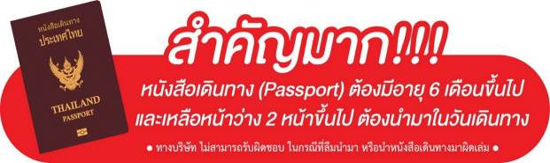ค่าธรรมเนียมน้ำมันและภาษีสนามบิน ในกรณีที่สายการบินมีการปรับขึ้นราคา

